МУНИЦИПАЛЬНОЕ БЮДЖЕТНОЕ ОБЩЕОБРАЗОВАТЕЛЬНОЕ УЧРЕЖДЕНИЕ ``СРЕДНЯЯ ОБЩЕОБРАЗОВАТЕЛЬНАЯ ШКОЛА № 11``
Г. БОЛОГОЕ ТВЕРСКОЙ ОБЛАСТИ
__________________________________________________________________________________
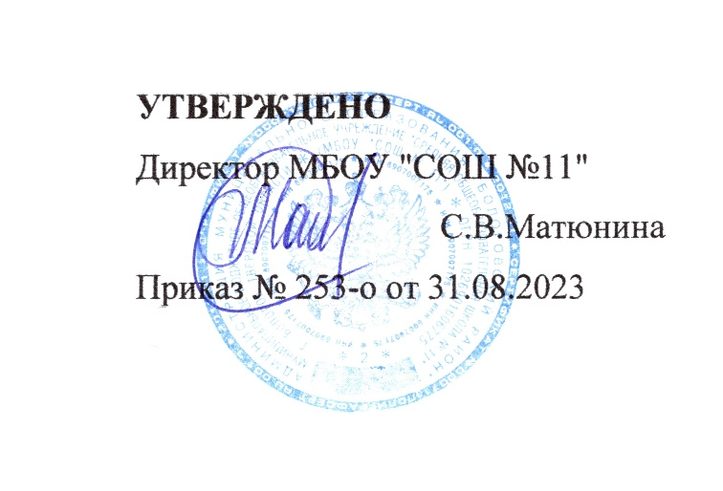
УТВЕРЖДЕНО
Директор МБОУ "СОШ №11"
С.В.Матюнина
Приказ № 253-о от 31.08.2023

УЧЕБНЫЙ ПЛАН
среднего общего образования
(социально-экономический профиль)
на 2023 – 2024 учебный год

Бологовский муниципальный район,
Тверская область 2023
ПОЯСНИТЕЛЬНАЯ ЗАПИСКА

Учебный план среднего общего образования МБОУ ``Средняя общеобразовательная школа № 11`` г. Бологое Тверской области (далее - учебный план) для 10-11 классов (социально-экономический профиль), реализующих основную образовательную программу среднего общего образования, соответствующую ФГОС СОО (Приказ Министерства просвещения Российской Федерации от 12.08.2022 № 732 «О внесении изменений в федеральный государственный образовательный стандарт среднего общего образования»), фиксирует общий объём нагрузки, максимальный объём аудиторной нагрузки обучающихся, состав и структуру предметных областей, распределяет учебное время, отводимое на их освоение по классам и учебным предметам.
Учебный план является частью образовательной программы МБОУ ``Средняя общеобразовательная школа № 11`` г. Бологое Тверской области, разработанной в соответствии с ФГОС среднего общего образования, с учетом Федеральной образовательной программой среднего общего образования, и обеспечивает выполнение санитарно-эпидемиологических требований СП 2.4.3648-20 и гигиенических нормативов и требований СанПиН 1.2.3685-21.
Учебный год в МБОУ ``Средняя общеобразовательная школа № 11`` г. Бологое Тверской области начинается 01.09.2023 и заканчивается 25.05.2024.
Продолжительность учебного года в 10 классе составляет 34 учебные недели, в 11 классе в соответствии с расписанием ГИА.
Учебные занятия для учащихся 10-11 классов проводятся по 5-ти дневной учебной неделе.
Максимальный объем аудиторной нагрузки обучающихся в неделю составляет в 10 классе – 34 часа, в 11 классе – 34 часа. .
Учебный план состоит из двух частей — обязательной части и части, формируемой участниками образовательных отношений. Обязательная часть учебного плана определяет состав учебных предметов обязательных предметных областей.
Часть учебного плана, формируемая участниками образовательных отношений, обеспечивает реализацию индивидуальных потребностей обучающихся. Время, отводимое на данную часть учебного плана внутри максимально допустимой недельной нагрузки обучающихся, может быть использовано: на проведение учебных занятий, обеспечивающих различные интересы обучающихся
В МБОУ ``Средняя общеобразовательная школа № 11`` г. Бологое Тверской области языком обучения является русский язык.
При изучении предметов английский язык, информатика, физкультура осуществляется деление учащихся на подгруппы.
Промежуточная аттестация – процедура, проводимая с целью оценки качества освоения обучающимися части содержания (полугодовое оценивание) или всего объема учебной дисциплины за учебный год (годовое оценивание).
Промежуточная/годовая аттестация обучающихся за полугодие осуществляется в соответствии с календарным учебным графиком.
Все предметы обязательной части учебного плана оцениваются по полугодиям. Предметы из части, формируемой участниками образовательных отношений, являются безотметочными и оцениваются «зачет» или «незачет» по итогам полугодия.
Промежуточная аттестация проходит на последней учебной неделе полугодия. Формы и порядок проведения промежуточной аттестации определяются «Положением о формах, периодичности и порядке
текущего контроля успеваемости и промежуточной аттестации обучающихся МБОУ ``Средняя общеобразовательная школа № 11`` г. Бологое Тверской области.
Освоение основной образовательной программы среднего общего образования завершается итоговой аттестацией.
Нормативный срок освоения основной образовательной программы среднего общего образования составляет 2 года.

УЧЕБНЫЙ ПЛАН

Предметная область | Учебный предмет/курс | Количество часов в неделю
 |  | 10 | 11
Обязательная часть
Русский язык и литература | Русский язык | 2 | 2
 | Литература | 3 | 3
Иностранные языки | Иностранный язык | 3 | 3
Математика и информатика | Алгебра (углубленный уровень) | 4 | 4
 | Геометрия (углубленный уровень) | 3 | 3
 | Вероятность и статистика (углубленный уровень) | 1 | 1
 | Информатика | 1 | 1
Общественно-научные предметы | История | 2 | 2
 | Обществознание (углубленный уровень) | 4 | 4
 | География | 1 | 1
Естественно-научные предметы | Физика | 2 | 2
 | Химия | 1 | 1
 | Биология | 1 | 1
Физическая культура и основы безопасности жизнедеятельности | Физическая культура | 2 | 2
 | Основы безопасности жизнедеятельности | 1 | 1
----- | Индивидуальный проект | 1 | 0
Итого |  | 32 | 31
Часть, формируемая участниками образовательных отношений
Наименование учебного курса
Первая профессия |  | 1 | 0
Подготовка к ЕГЭ по обществознанию |  | 1 | 1
Подготовка к ЕГЭ по русскому языку |  | 0 | 1
Подготовка к ЕГЭ по истории |  | 0 | 1
Итого |  | 2 | 3
ИТОГО недельная нагрузка |  | 34 | 34
Количество учебных недель |  | 34 | 34
Всего часов в год |  | 1156 | 1156
План внеурочной деятельности (недельный)
Муниципальное бюджетное общеобразовательное учреждение ``Средняя общеобразовательная школа № 11`` г. Бологое Тверской области
Учебные курсы | Количество часов в неделю
 | 10 | 11
Разговоры о важном | 1 | 1
Россия - мои горизонты | 1 | 1
Час общения | 1 | 1
Проектно-исследовательская деятельность (практика) | 1 | 1
Экскурсии | 2 | 2
ИТОГО недельная нагрузка | 6 | 6

